IZDELEK IN NJEGOV OPIS

V programu Inkscapu sem ustvarila logotip za Infografiko in zvok, ki ju lahko najdete na najini vzročni spletni strani, ki je ustvarjena s Dividi temo.
Slika 1: logo glasba
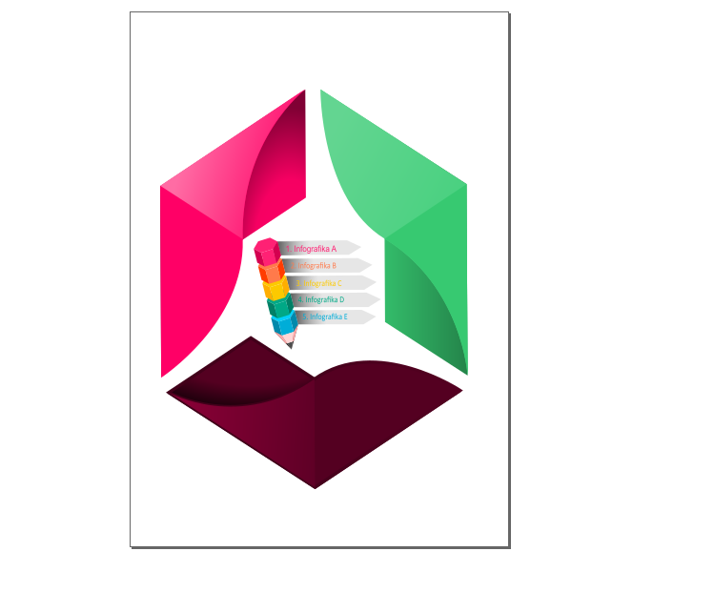
Slika 2: logo infografika

Spodaj bo opisala postopek za izdelavo svinčnika s uporabo programa Inkscape. Le-tega bom razložila preko posnetkov zaslona.
Ustavaili bomo naslednje:
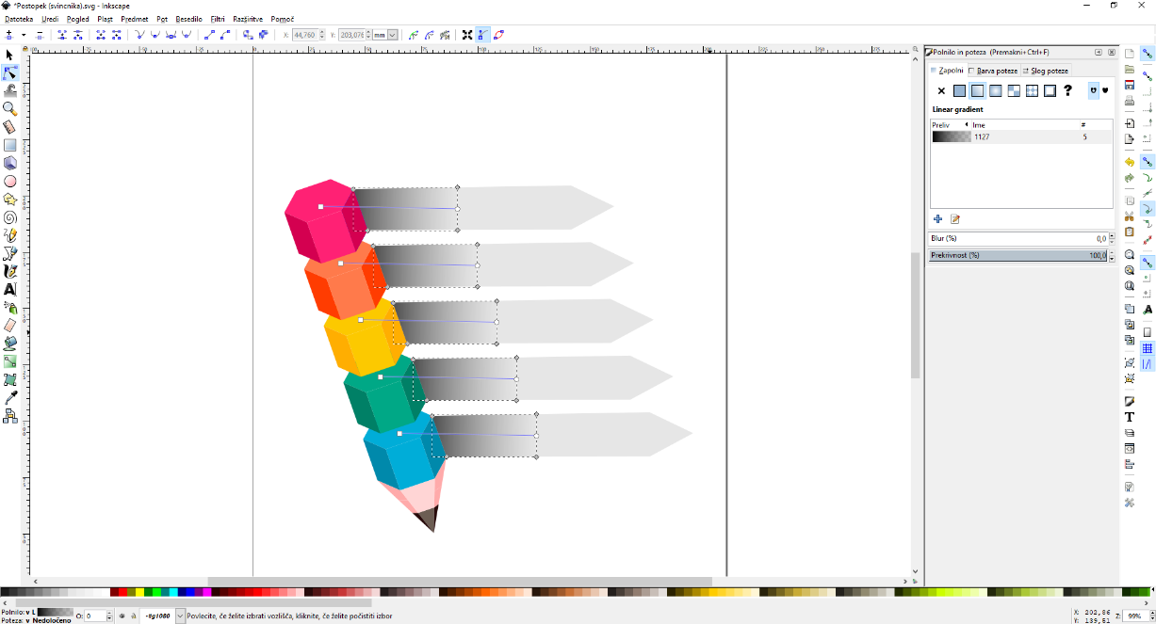

Kliknemo na ikono: Riši zvezde in mnogokotnike (glej spodnjo sliko). Nato narišemo šest kotnik. Pobarvamo ga npr. z zeleno (glej sliko 4)

Slika 3: Osnovni stolpec Inkscapa
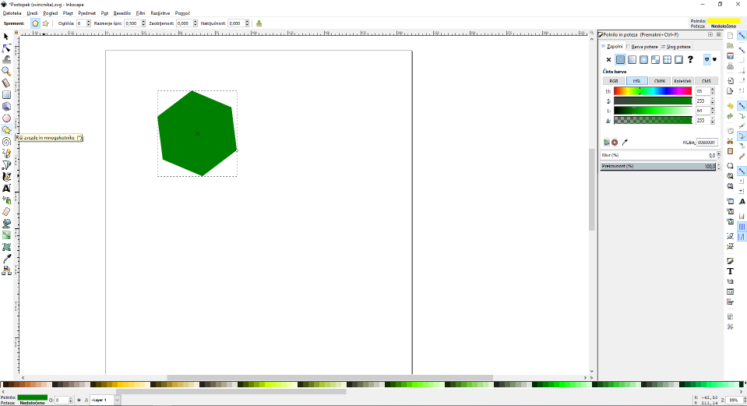
Slika 4: šestkotnik
- Kliknemo na na puščico (izberi in preoblikuj predmete) in označimo 6-kotnik.

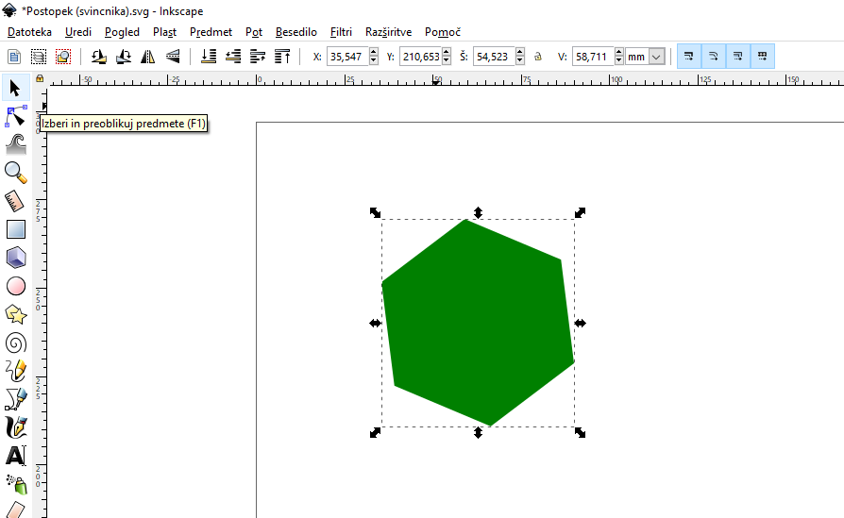
Slika 5: Izberemo predmet

Nato še enkrat z miško kliknemo nanj in ga preoblikujemo tako, kot kaže spodnja slika.

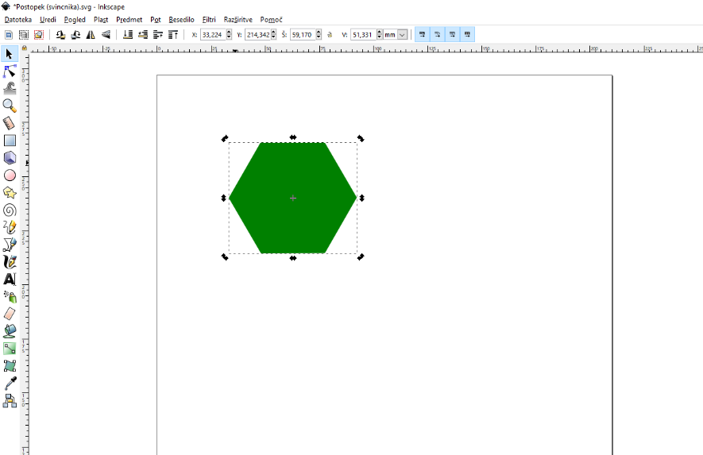
Slika 6: Rotacija 6-kotnika
Lik dodatno zmanjšamo in preoblikujemo.

Slika 7

Nato kliknemo nanj (ga označimo) in pritisnemo desno tipko tako da se nam odpre meni. Tam zberemo možnost podvoji.

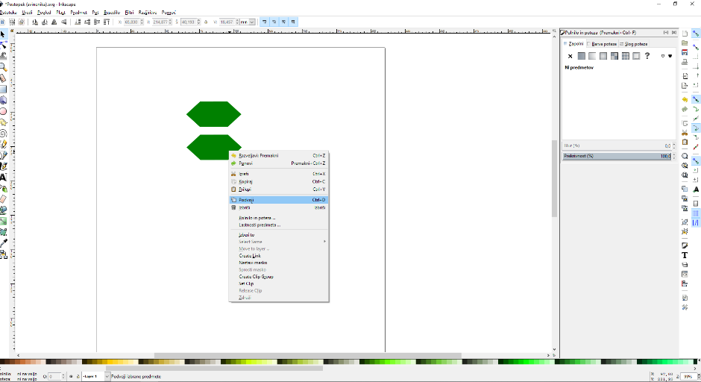
Slika 8

Označimo oba objekta in pot predmetov spremenimo v predmet.

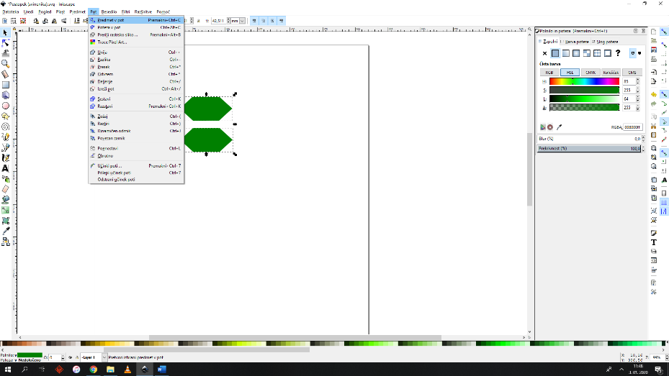
Slika 9

Kliknemo na ikono Riši kvadrate in pravokotnike in narišemo pravokotnik.

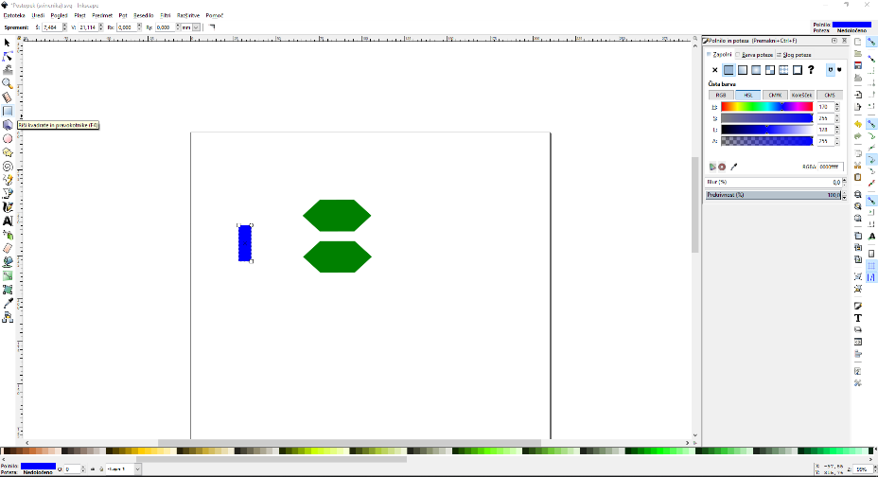
Slika 10: Pravokotnik

Nato spet kliknemo na pravokotnik in njegovo pot spremenimo v predmet.

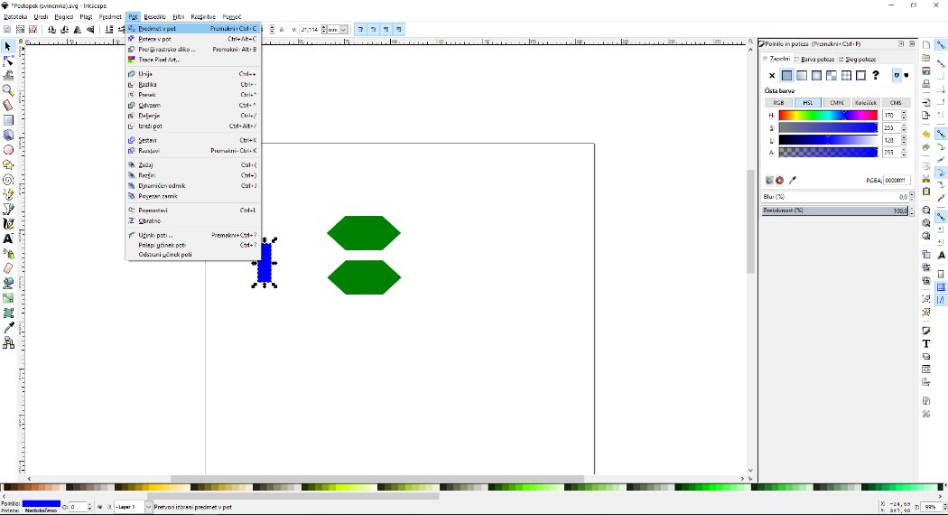
Slika 11: Pravokotniku spremenimo pot v predmet

Označimo pravokotnik (moder lik) in izberemo ikono na levi strani, ki se imenuje Uredi poti po vozličih. Ta tipka nam omogoča, da bomo lahko z pravokotnikom manipuliramo.
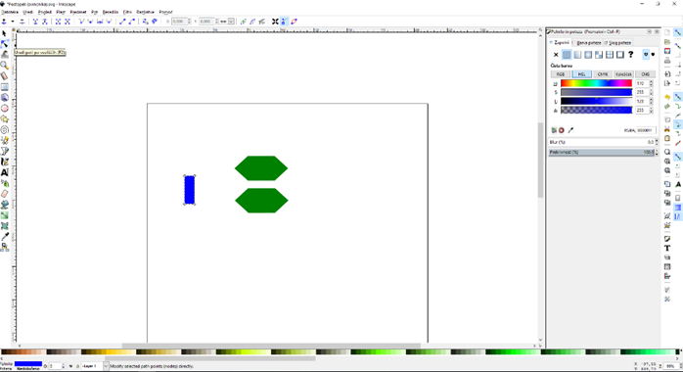
Slika 12: Uredi pot po vozliščih

Spremenimo pravokotnik v spodnjo sliko (glej sliko 13). To storimo tako da kliknemo na lik. Pozorni smo na to da imamo vklopljeno tipko: Uredi po vozliščih in nato premikamo njegova oglišča.
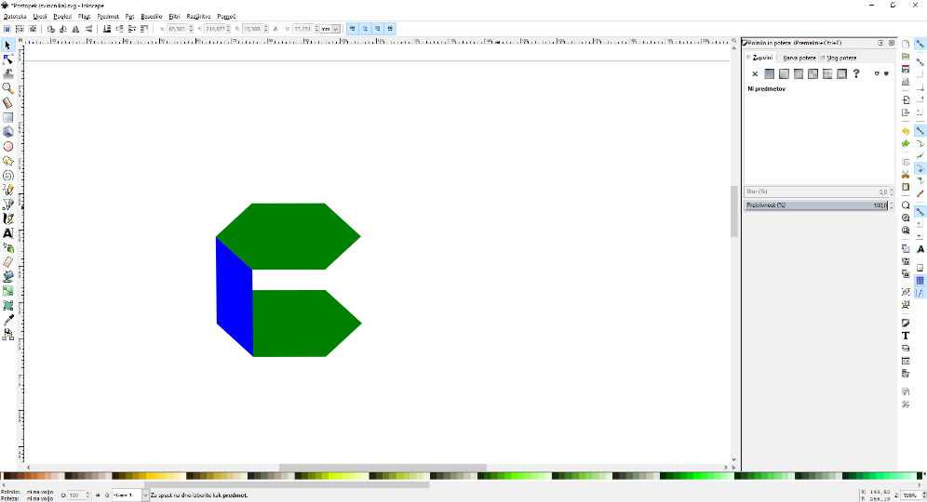
Slika 13
Moder lik na sliki podvojimo in ga zazrcalimo (Slika 14 in 15).
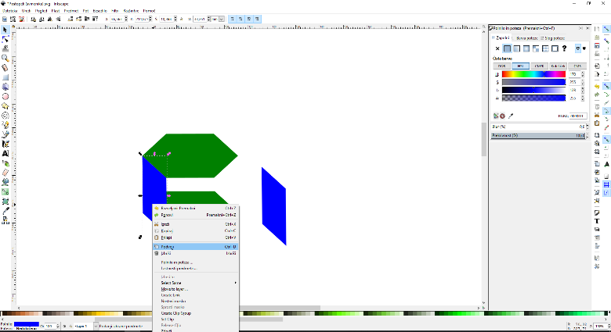
Slika 14
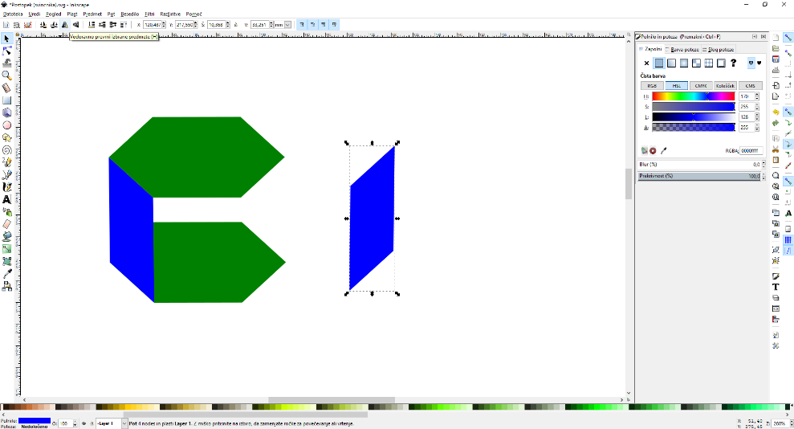
Slika 15

Nato ga preoblikujemo.
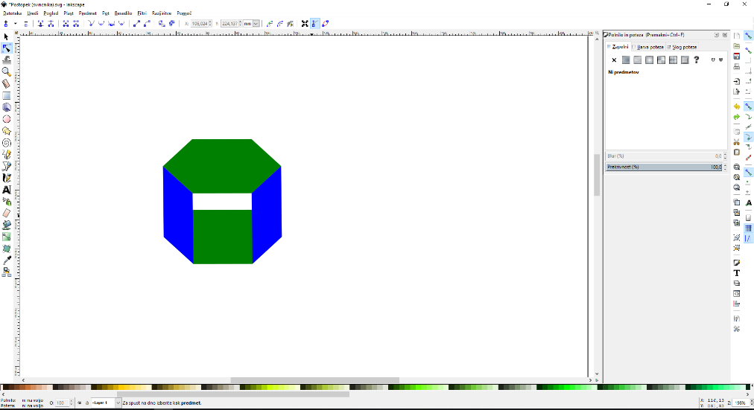
Slika 16
Moder lik spremenimo, tako, da se bo ujemal z oglišči obeh 6-kotnikov. Nato ga podvojimo.

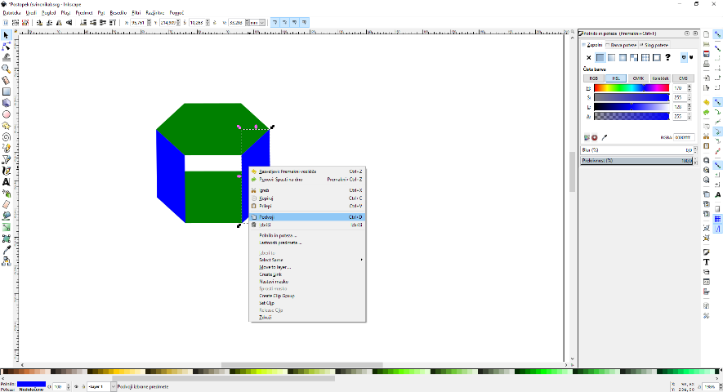
Slika 17
Moder pravokotnik, ki pri tem nastane spremenimo tako, da dobimo telo. (Slika 18)
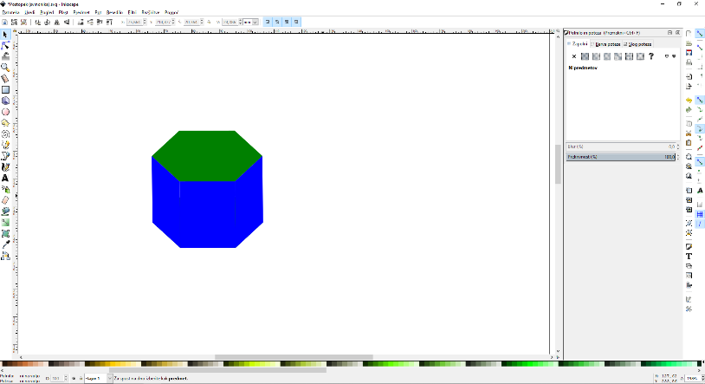
Slika 18
Spremenimo barvo zadnjega 4-kotnika, ki smo ga narisali. Npr. v oranžno barvo.
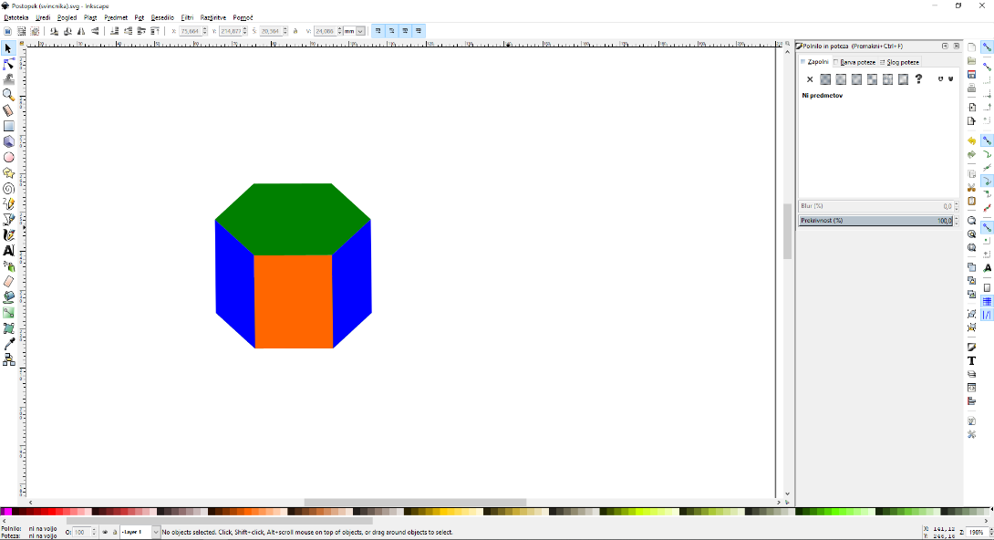
Slika 19
Nato označimo vse ploskve lika razen osnovne ploskve. To storimo tako, da kliknemo pušico shift na tipkovnici. Tipko držimo in označimo tiste dele lika, ki jih bomo rabili. Lik premaknemo.
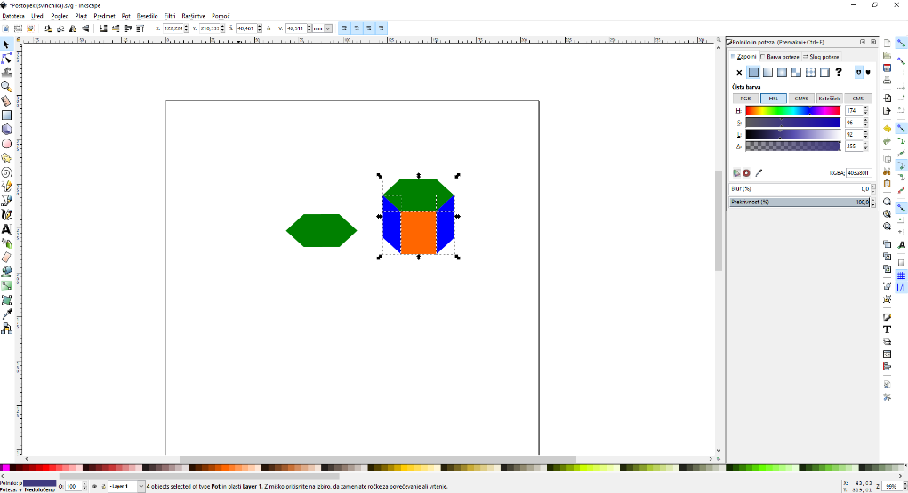
Slika 20
Nato osnovno ploskvo izbrišemo.
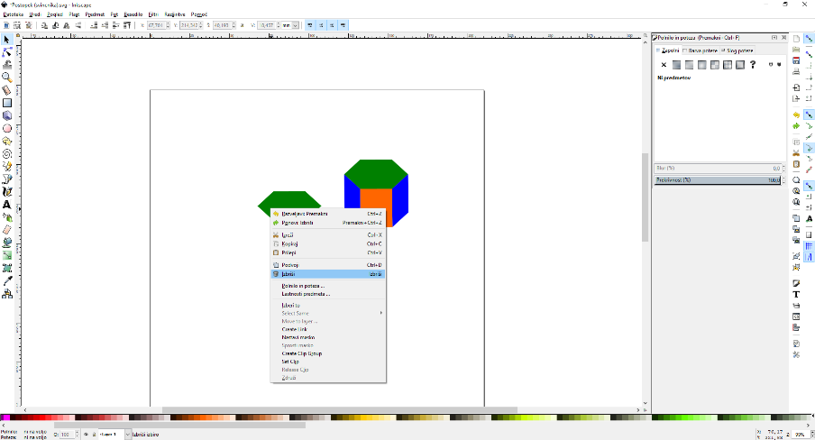
Slika 21
Narišemo še en zdelo majhen pravokotnik (glej sliko 22), ga pobarvamo rdeče in postavimo na zgornjo plast 6kotnika. S tem ustvarimo višino razliko, ki bo kasneje med vsemi liki enaka.
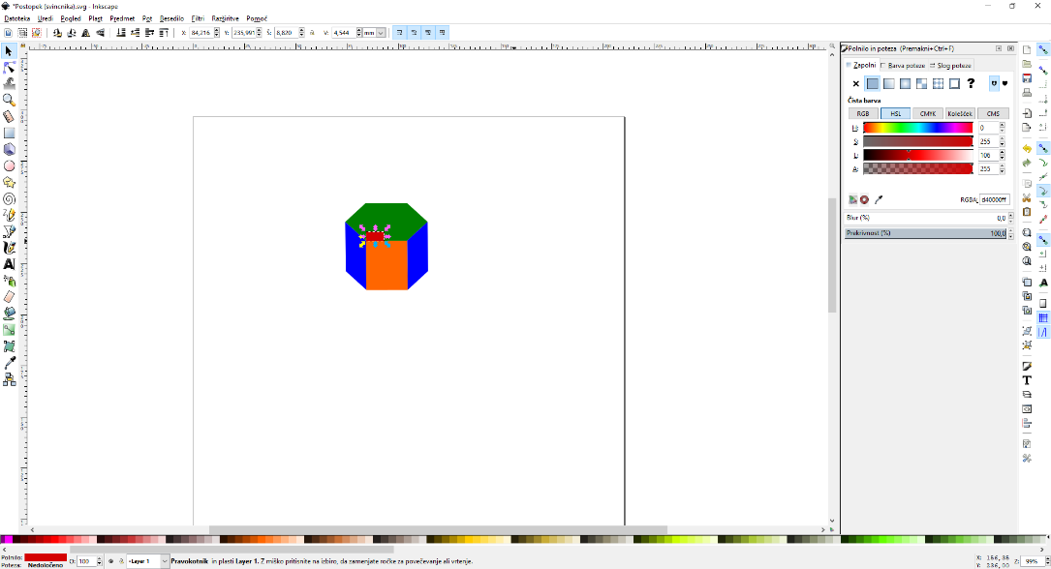
Slika 22
Rdeč trikotnik podvojimo in ga postavimo na prejšnji rdeč pravokotnik.
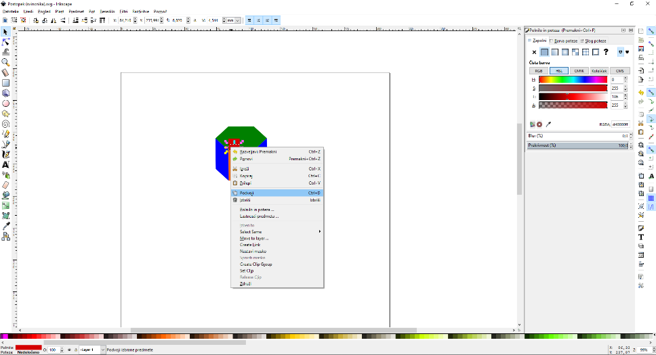
Slika 23
Označimo vse like na sliki in premaknemo označene like na spodnji del risalne podlage. Tam jih podvojimo in zložimo en na drugega. (Glej sliko 23)
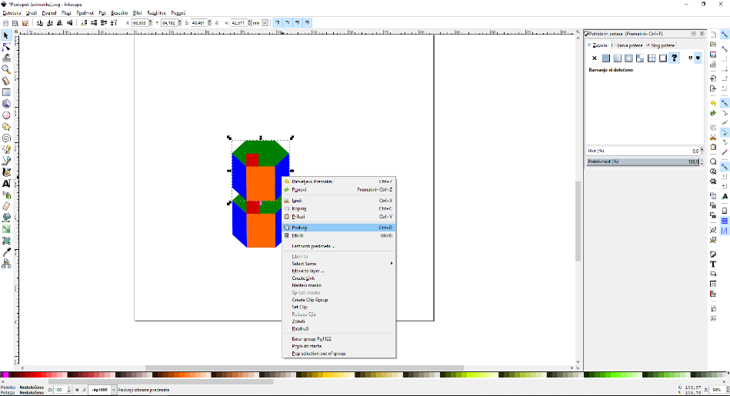
Slika 24
Lik tako podvojimo še 3 krat.
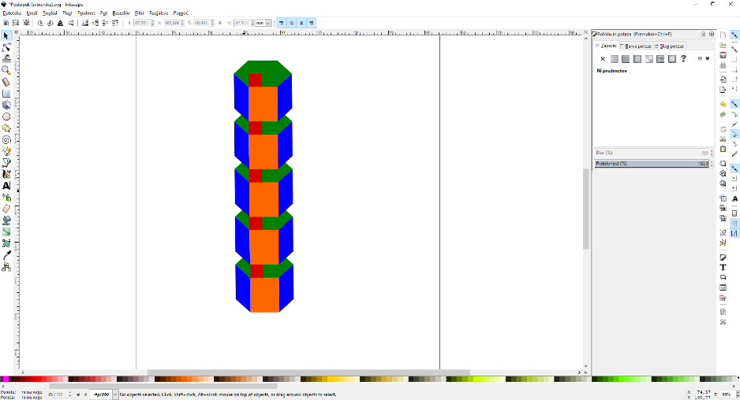
Slika 25
Nato kliknemo na rdeč pravokotnik in vse rdeče pravokotnike izbrišemo (glej sliko 26)
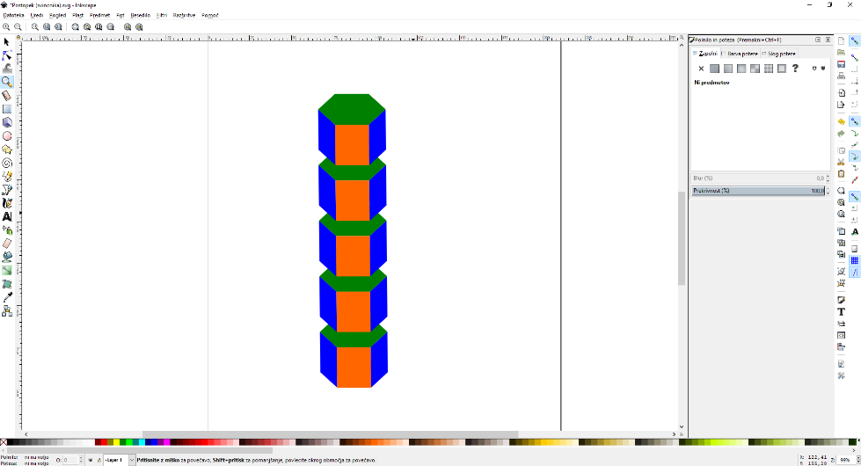
Slika 26
Ustvarimo nato še en kvadrat (ctr+shift, da ostane oblika kvadrata nespremenjena), ki ga pobarvamo npr. temno rdeče.
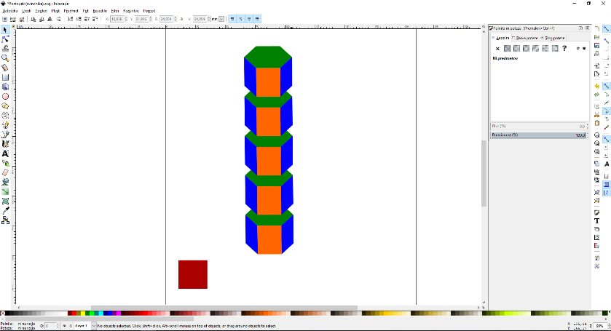
Slika 27
Lik nato rotiramo (glej sliko 28)
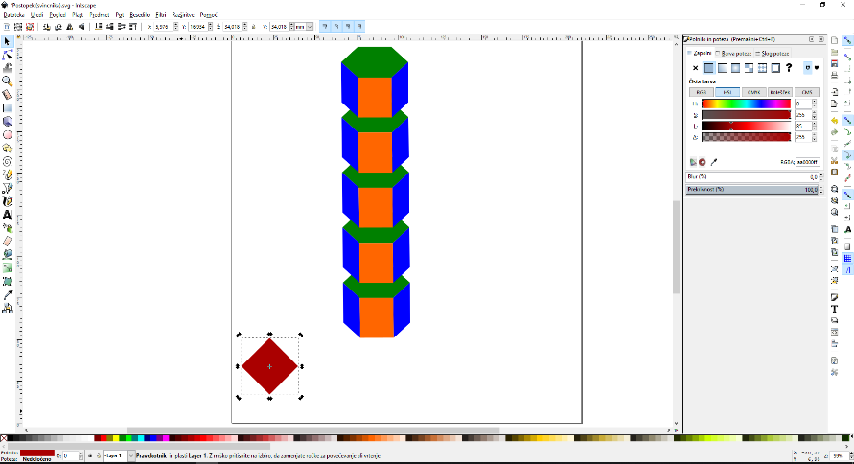
Slika 28
Nato ustvarimo še en pravokotnik. (Slika 29)
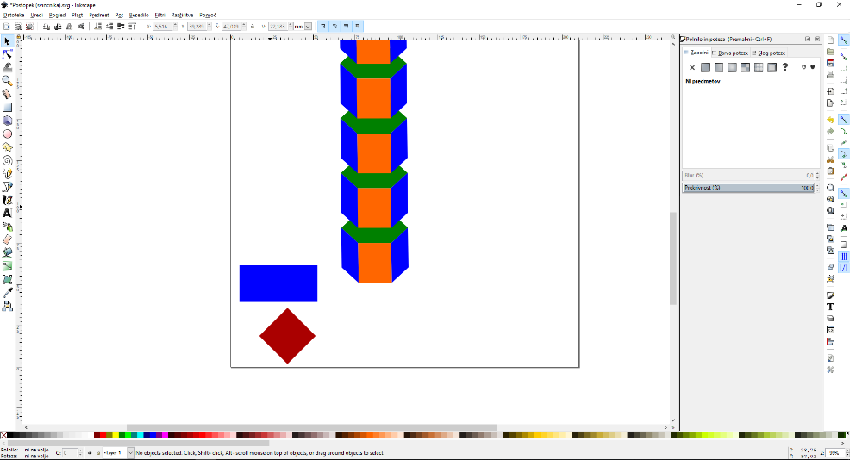
Slika 29
Lika med sabo prekrijemo. To storimo zato, da bomo dobili konico trikotnika.
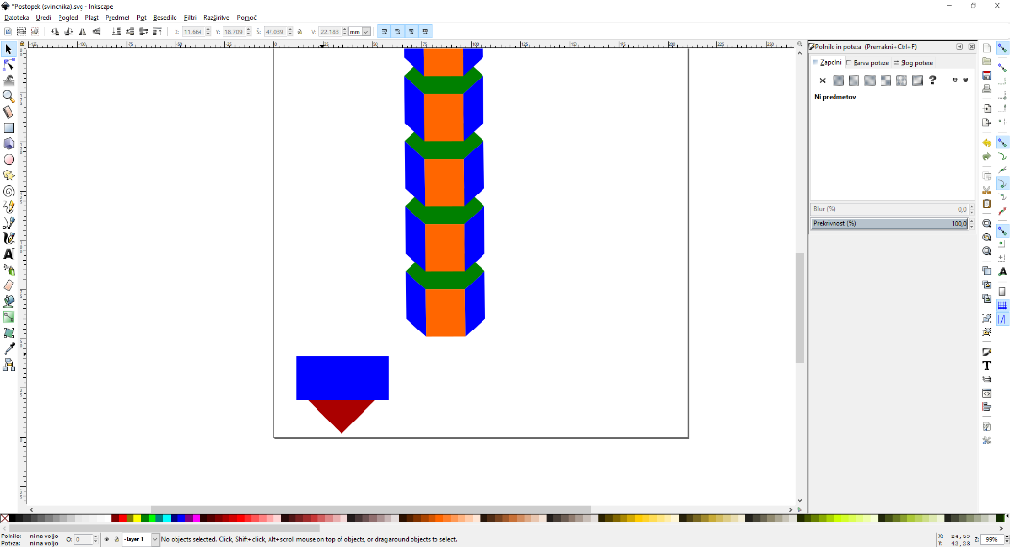
Slika 30

Na novo narejena lika označimo in gremo pod zavihek imenovan Pot, kjer kliknemo gumb Razlika (Slika 31).

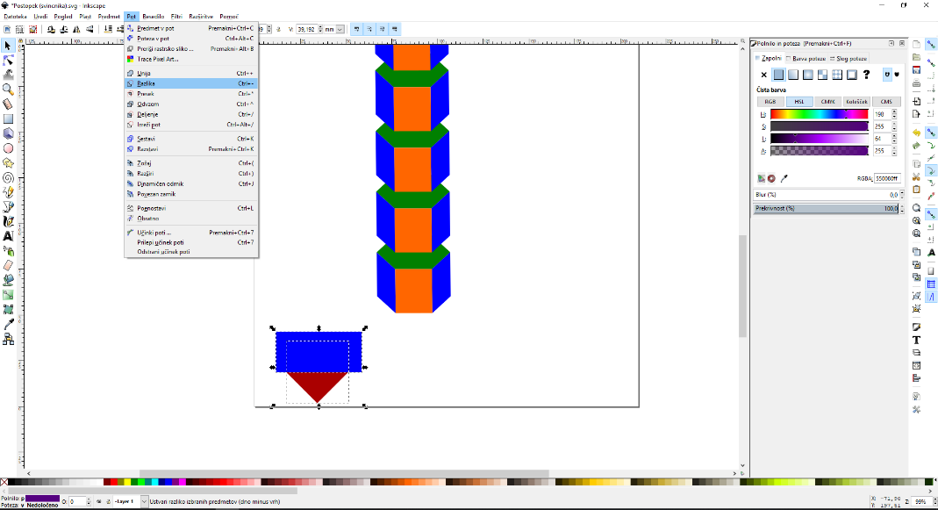
Slika 31

Tako dobimo špico, ki je oblike trikotnika.

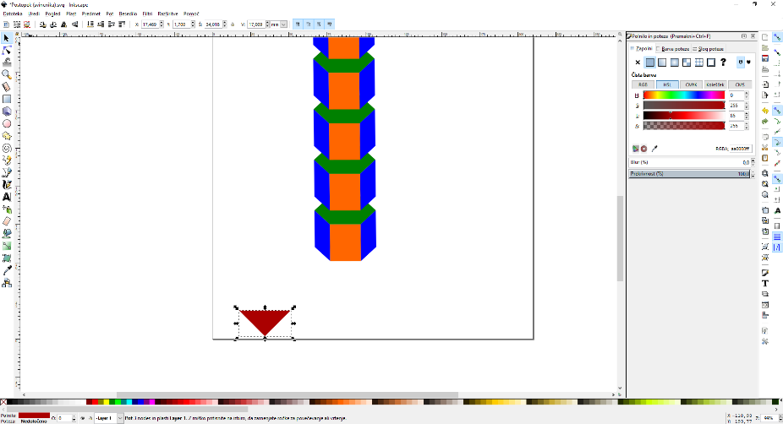
Slika 32

Lik postavimo pod spodnji oranžen kvadrat in ga preoblikujemo, tako kot kaže spodnja slika.

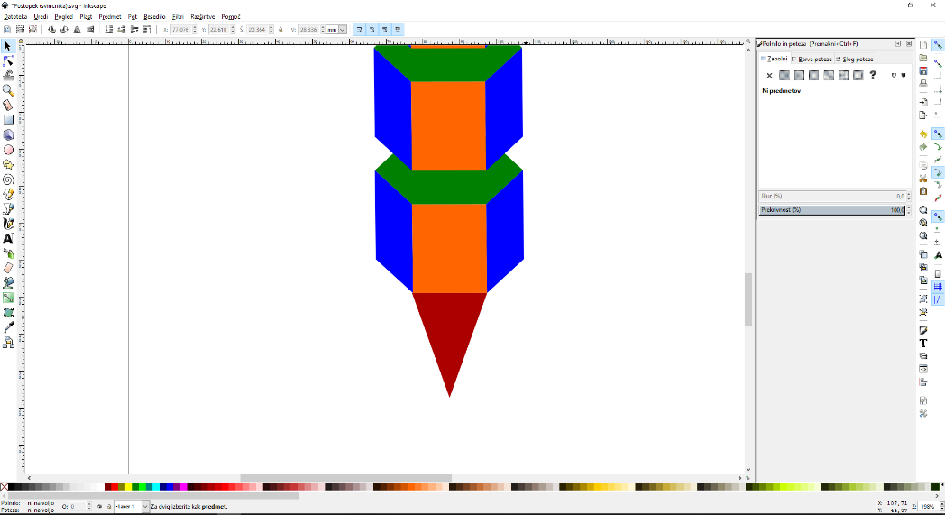
Slika 33

Rdeč trikotnik podvojimo.

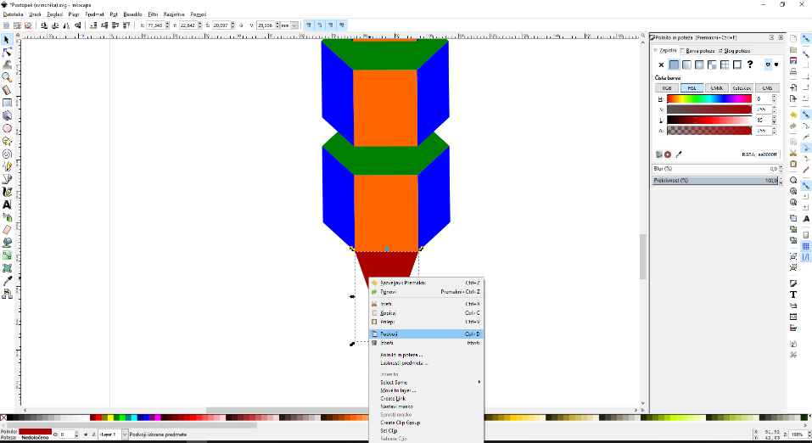
Slika 34

Nato novonastali rdeč trikotnik spremenimo, podvojimo in zazrcalimo, tako, da imamo tri rdeče trikotnike, ki nam dajo spodnjo sliko (glej sliko 35).

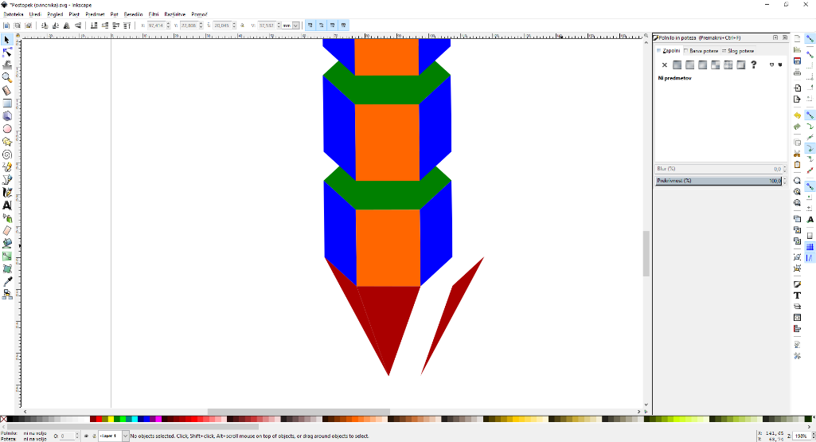
Slika 35

Trikotnike skupaj zložimo.

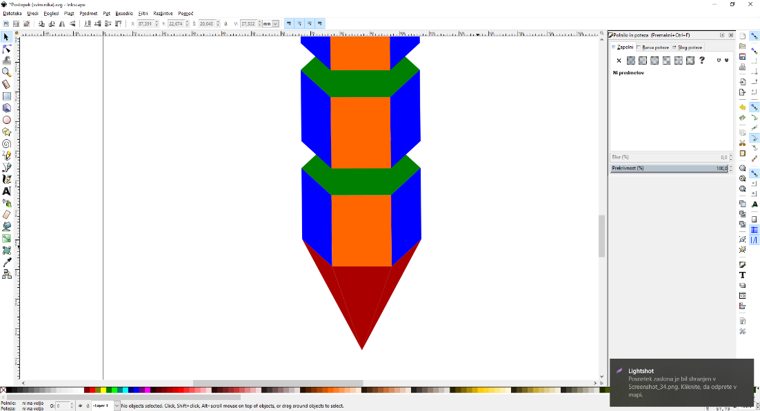
Slika 36

Trikotnikom spremenimo barvo in narišemo nov pravokotnik.

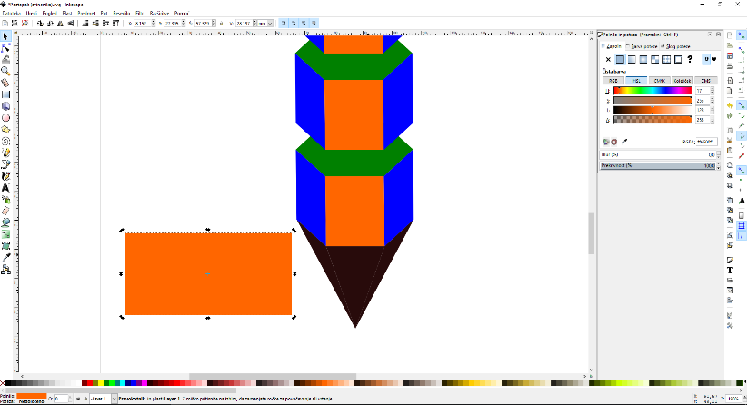
Slika 37

Nato prekrijemo pravokotnik z špico trikotnika (Slika 38). Označimo pravokotnik in sredinski trikotnik ter gremo pod zavihek Pot in izvedemo operacijo razlike med likoma.
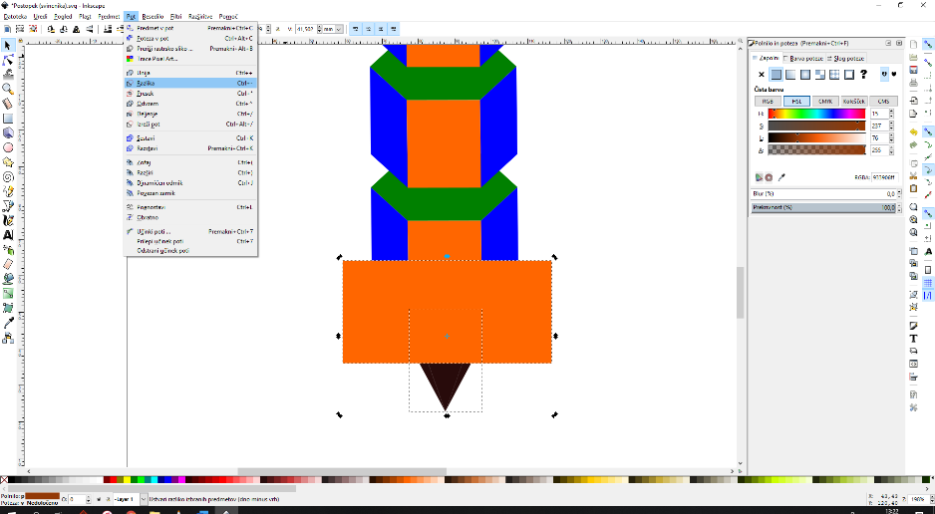
Slika 38

Ko se operacija med likoma izvede dobimo spodnjo sliko.

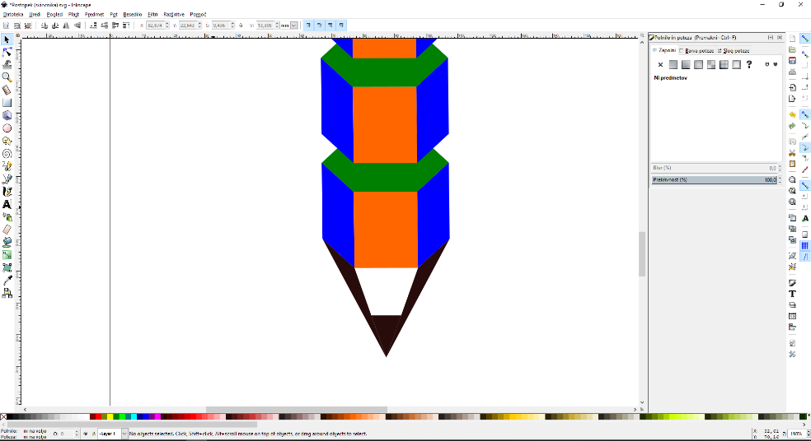
Slika 39

Nato ustvarimo nov lik pravokotnik in gremo pod zavihek Pot, kjer predmet spremenimo v pot. To nam omogoči, da bomo oglišča lika lahko manipulirali oziroma po svoje oblikovali.

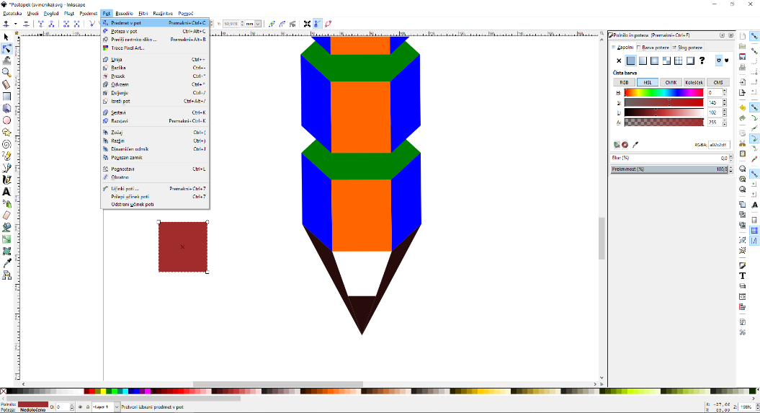
Slika 40
Lik premaknemo v prazen prostor med liki in ga preoblikujemo (Slika 41).

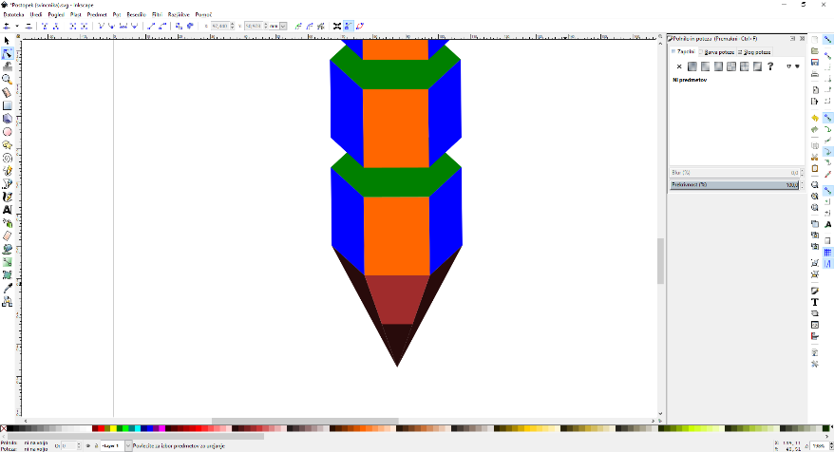
Slika 41

Nato ustvarimo nov kvadrat. To storimo zato, ker se želimo ustvariti prostorsko globino.

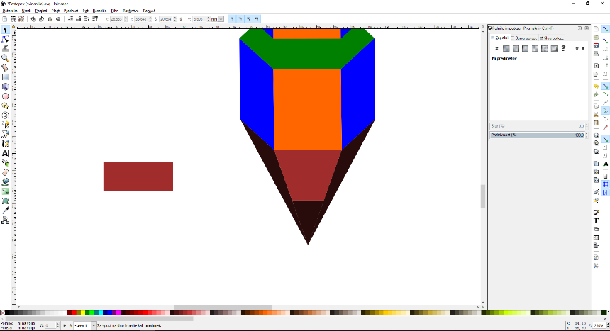
Slika 42

Spremenimo barvo pravokotniku in ga za rotiramo. Postavimo ga na del špice trikotnika.
Rumen pravokotnik podvojimo in zazrcalimo.

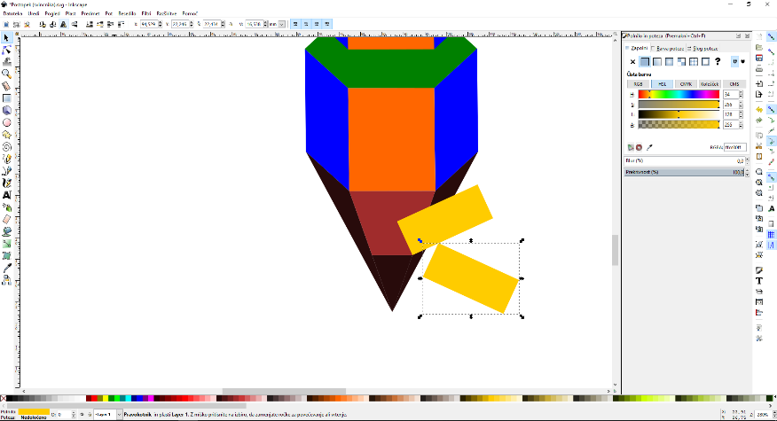
Slika 43

Nato pri obeh pravokotnikih naredimo naslednji postopek. Označimo en pravokotnik in stranski črn trikotnik, gremo pod zavihek Pot in uporabimo operacijo razlike.

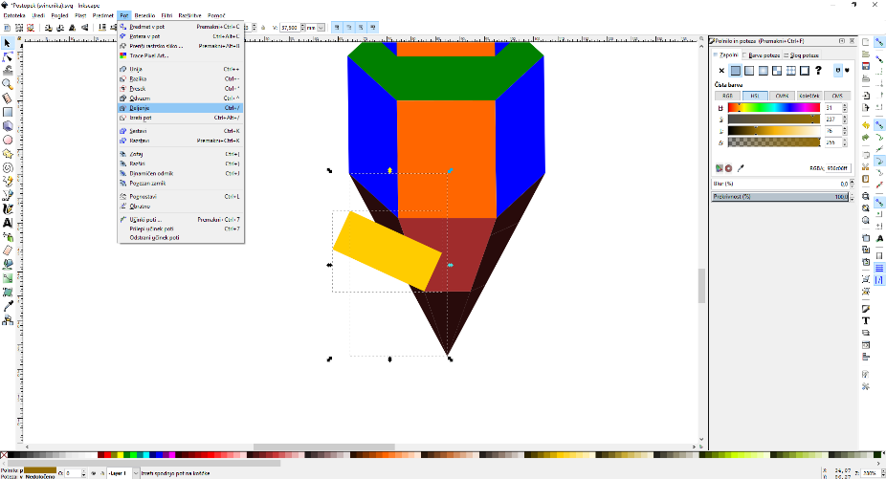
Slika 44

Srednje razdelke obeh črnih trikotnikov pobarvamo z rjavo barvo.

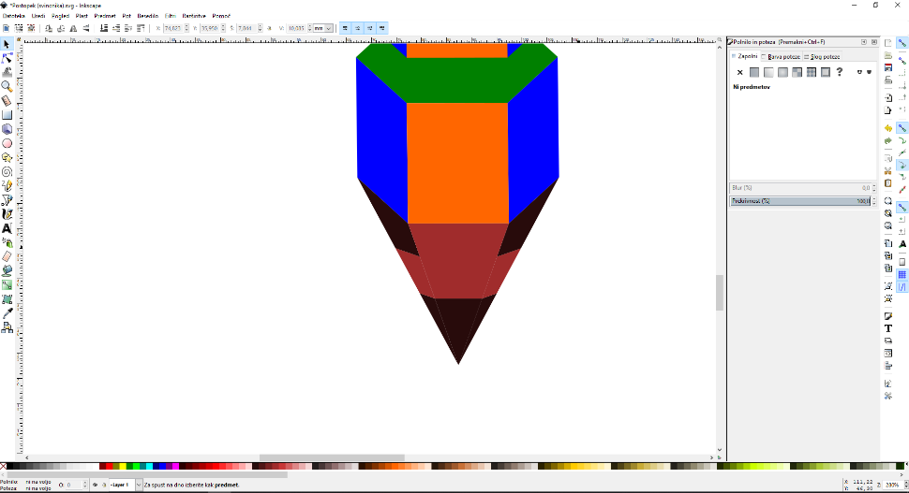
Slika 45

Nato pobarvamo še en del konice in njegovo špico (Slika 46).

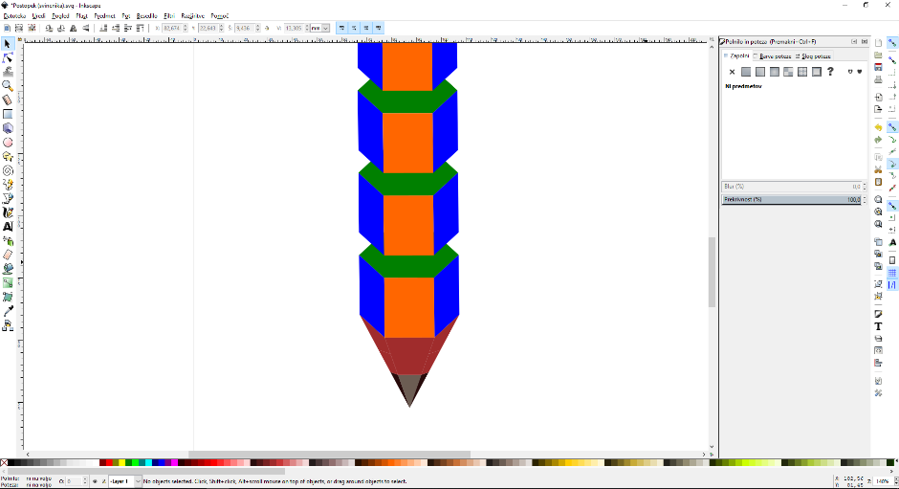
Slika 46

Nato podvojimo oranžen pravokotnik.

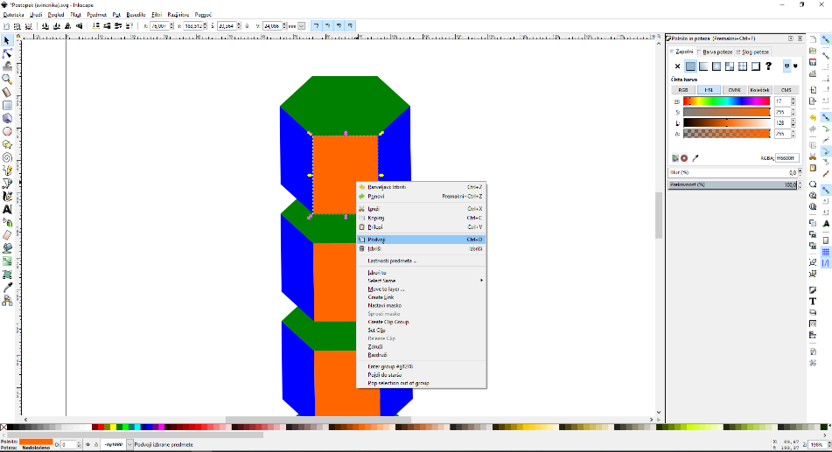
Slika 47

Lik postavimo poleg modrega lika, ga raztegnemo in prebarvamo v sivo barvo.

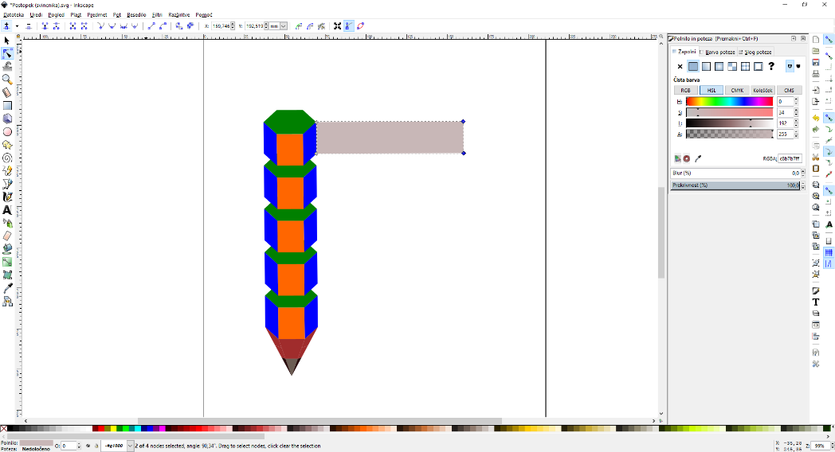
Slika 48

Označimo siv lik in na desni strani kliknemo na Uredi pot po vozliščnih. Označimo desna oglišča sivega pravokotnika in pritisnemo gumb Ustavi vozlišča v izbrane segmente. Tako dobimo novo vozlišče med ognjiščema.

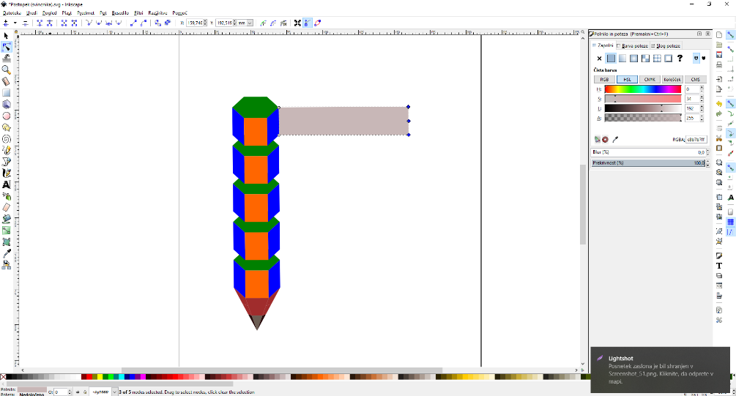
Slika 49

To oglišče raztegnemo in preoblikujemo (Slika 50).

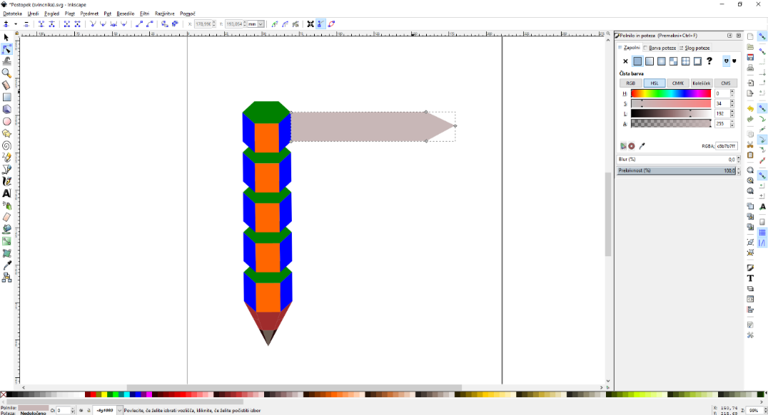
Slika 50

Nato spremenimo barve celega svinčnika po svoji izbiri. Recimo takole:

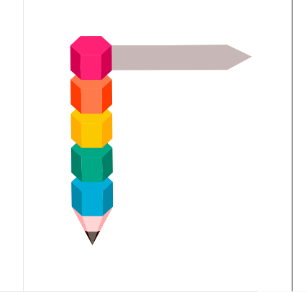
Slika 51

Nato za rotiramo svinčnik.

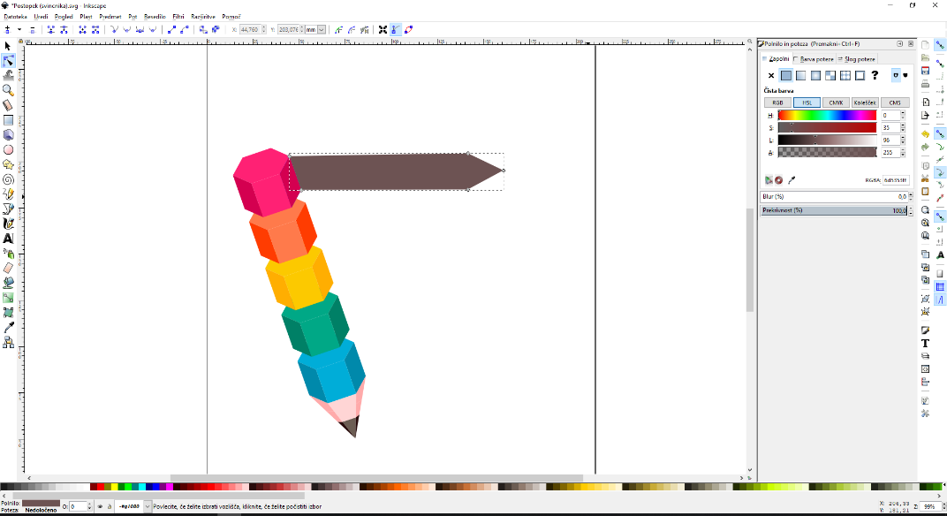
Slika 52
Narišemo kvadrat in ga postavimo čez siv link. Nato izberemo operacijo razlika.

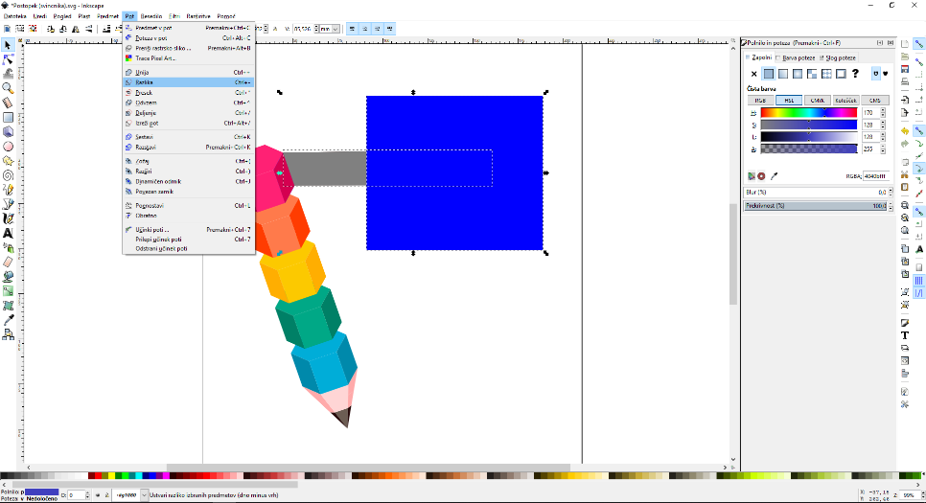
Slika 53

Svetlo in temno siv del označimo in ga pošljemo na dno zaslona.

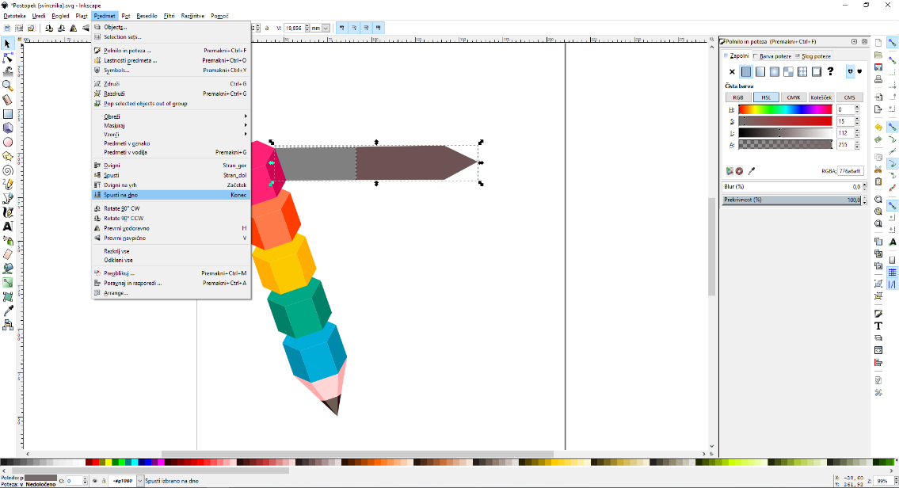
Slika 54

Nato označimo svetlejši del (svetlo siv lik). To storimo zato ker ga želimo osenčiti. Pri osenčenju izberemo na desni strani enega od modrih kvadratkov. Mi se bomo poigrali z Ravnim prelivom (drugi moder kvadratek). Kliknemo nanj in izberemo v istem stolpcu pod njim ikono svinčnika in lista (imenovano Edit gradient). S njo bomo določili še večje podrobnosti osenčenja.

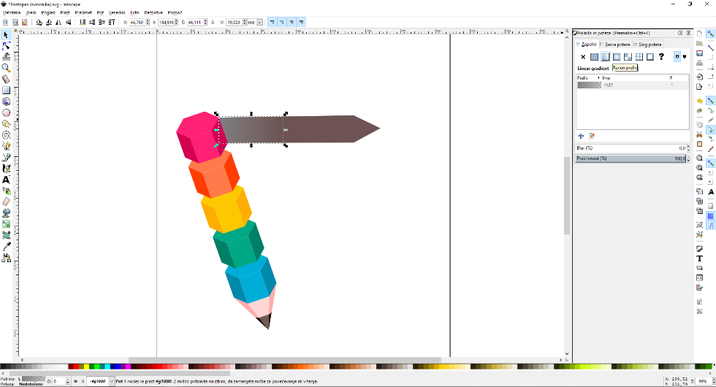
Slika 55

S klikanjem funkcije (Edit gradient) dobimo dva vozlišča na obeh stranicah 4-kotnika. Levi del označimo z črno barvo in ga povlečemo v desno, da dobimo osenčenje, ki ga prikazuje spodnja slika (Slika 56).

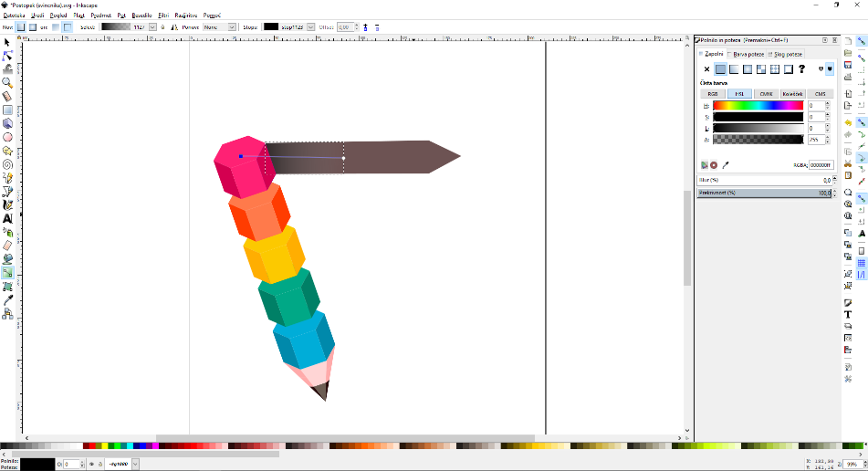
Slika 56

Barvo puščice spremenimo v svetlo sivo.

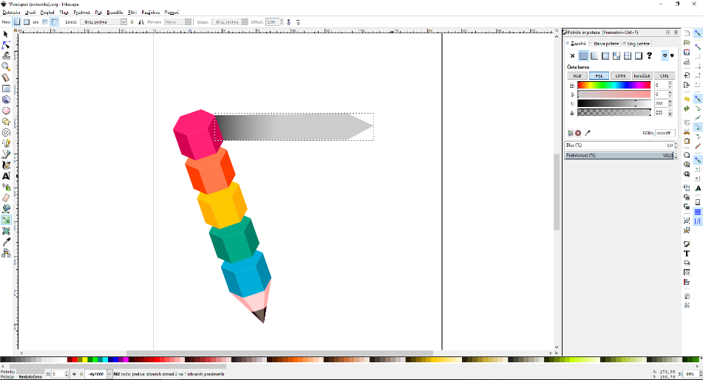
Slika 57

Nato podvojimo puščico in jo prilepimo na vsak del svinčnika

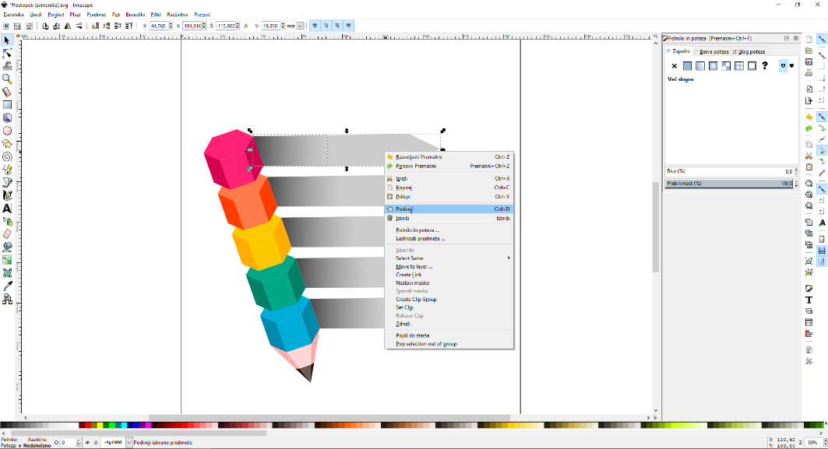
Slika 58

Označimo levi del puščice in jo pošljemo na dno zaslona.

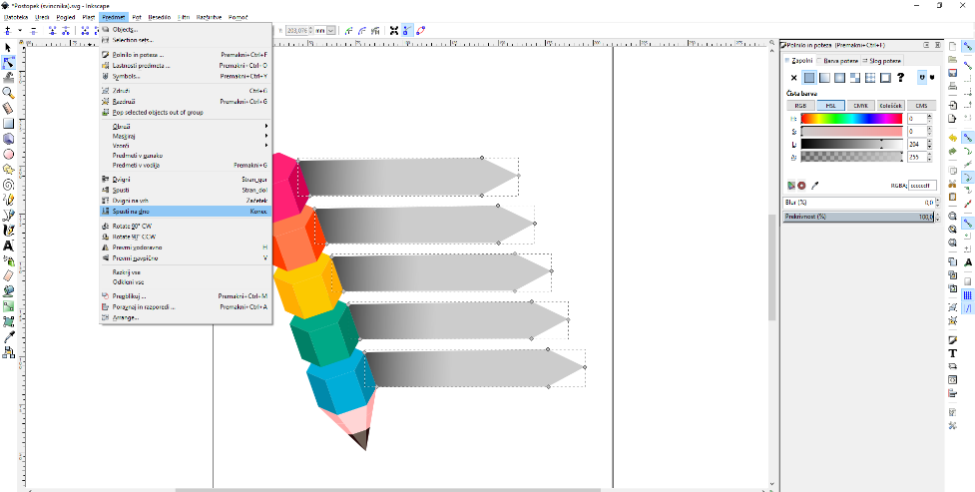
Slika 59

Nato istemu delu spremenimo barvo (svetlo sivo).

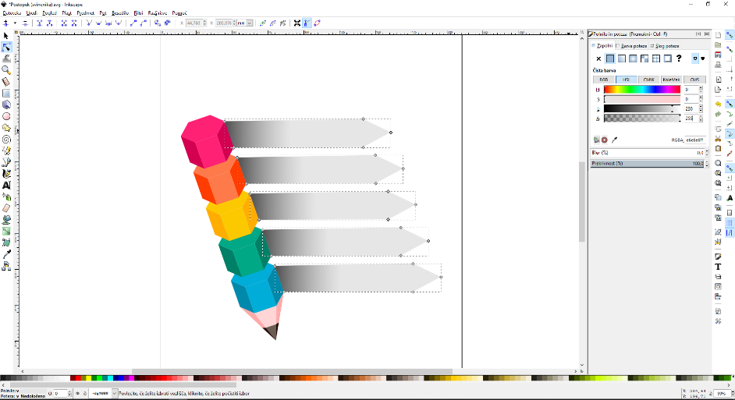
Slika 60

Tako dobimo sliko, ki smo jo želeli ustvariti na začetku. Na levi del puščice lahko dodamo tekst, ki ga želimo napisati.

Slika 61

